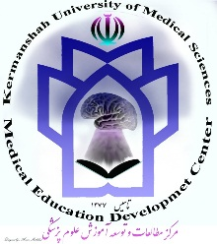
دانشگاه علوم پزشکی کرمانشاه
مرکز مطالعات و توسعه آموزش علوم پزشکی

فرم متقاضیان سهمیه استعداد درخشان کارشناسی به کارشناسی ارشد 1401 ( با آزمون)
اطلاعات فردی و آموزشی:
نام و نام خانوادگی ............................................ شماره دانشجویی .......................................
کد ملی ............................................ شماره شناسنامه .......................................
تاریخ فراغت از تحصیل ..................................... دانشکده ..................................
رشته تحصیلی مقطع کا
رشناسی ................................ کارشناسی (پیوسته/ ناپیوسته) .......................
ورودی (مهر/ بهمن) ................ دوره (روزانه/شبانه) ..............
رتبه در بین هم ورودی‌ها ...............................
معدل کل تا نیمسال ما قبل آخر......................
نکته: معدل کل 7 ترم برای پیوسته و 3 ترم برای ناپیوسته‌ ها درنظر گرفته می‌شود
کد ورودی دوره کارشناسی ...............
(کد توسط سازمان سنجش به هنگام معرفی در دوره کارشناسی به دانشگاه اعلام شده است)
شماره تلفن ثابت:
شماره تلفن همراه:

امضاء دانشجو

et.kums.ac.ir
08338378101

